FACTURES (Partie 1)
TP info sur tableur

Objectif : Initiation au tableur à partir de factures à compléter et à inventer.

Etape 1 :

Un enseignant effectue une commande groupée pour la rentrée.
1) Dans une feuille de calcul, reproduire le tableau ci-dessous :

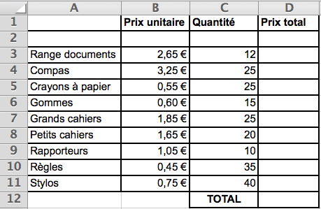

2) a) À l’aide de formules adaptées, compléter les cellules D3 à D11.
b) Noter sur la copie à rendre la formule saisie dans la cellule D3.
3) a) Dans la cellule D12, faire la somme de tous les totaux de la colonne D.
b) Noter la formule saisie dans la cellule D12 et le prix total à payer.

Etape 2:

1) Changer la quantité de compas qui passe de 25 à 35.
2) Changer la quantité de gommes qui passe de 15 à 20.
3) Insérer une ligne pour commander 12 feutres noirs à 1,10 € l’unité.
4) Noter le prix total à payer.

Etape 3 :

Pour la rentrée, le commerçant accorde une réduction de 15% sur le total à payer.
1) a) Ajouter une ligne pour calculer le montant de la réduction.
b) Noter la formule saisie.
2) a) Ajouter une ligne pour calculer le prix après la réduction.
b) Noter la formule saisie.
3) Noter le prix total à payer.

Etape 4 :

Responsable d’un club de sport, vous êtes amené à renouveler le stock de matériel.
Dans une nouvelle feuille de calcul, concevoir une facture avec 13 articles de sport pour lesquels le commerçant accorde une réduction de 20% sur le total à payer.
Imprimer et coller cette facture sur la copie.
Hors du cadre de la classe, aucune reproduction, même partielle, autres que celles prévues à l'article L 122-5 du code de la propriété intellectuelle, ne peut être faite de ce site sans l'autorisation expresse de l'auteur.
www.maths-et-tiques.fr/index.php/mentions-legales

